❓
Przykładowe pytania
egzaminacyjne
Omów typy sygnałów ✅
Wyróżniamy 4 typy sygnałów:
analogowe - jest funkcja ciągła
skwantowane - funkcja ciągła z wartościami dyskretnymi. Wyglądem przypomina schodki
dyskretne - ma argumenty dyskretne, lecz wartości takie same, co funkcja ciągła
cyfrowe - argumenty i wartości tej funkcji są dyskretne
Podaj definicje i warunki liniowości ✅
Liniowość oznacza to, że układ przy otrzymaniu przeskalowanego wejścia, da przeskalowaną odpowiedź.
I II
Układ jest liniowy, jeśli spełnia lub warunek liniowości
_{I {}R(α ⋅ u[n]) = α ⋅ R(u[n])
R(u₁[n] + u₂[n]) = R(u₁[n]) + R(u₂[n])
II {α ⋅ R(u₁[n]) + β ⋅ R(u₂[n]) = R(α ⋅ u₁[n] + β ⋅ u₂[n])
gdzie:
R
- reakcja układu
u, u₁, u₂ ∈ D
- pobudzenie układu
α, β ∈ R
- współczynniki do skalowania
n
- indeks próbki
Przykładowe pytania egzaminacyjne 1
alternatywne rozwiązanie
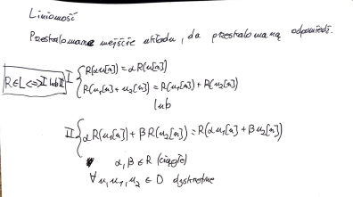
Podaj definicje i warunki niezmienniczości ✅
Niezmienniczość oznacza to, że układ niezależnie od czasu na określone wejście, otrzymamy to samo wyjście.
R ∈ N ⟺ R(u[n−k]) = y[n−k] dla ∀_{n} ∧ ∀_{k} ≥ 0
gdzie:
R
- reakcja układu
u
- pobudzenie
y
- wyjście układu
n, k
- zmienne określające indeks próbki
alternatywnie
∨
❗ Uwaga, zamiast symbolu alternatywy , powinna być koniunkcja
∧
.
Przykładowe pytania egzaminacyjne 2
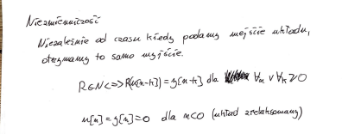
Podaj definicje i warunki przyczynowości ✅
u₁ u₂
Dopóki sygnały wejściowe oraz są takie same to zwrócą tą samą odpowiedź.
R ∈ P ⇔ R(u₁[n]) = R(u₂[n]) dla ∀_{u1}[n],u_{2[n]} ∈ D, ∀_{n} ≤ k u₁ = u₂ dla n ≤ k
u₁ ⁼ u₂ dla n > k
gdzie:
R
- reakcja układu
u₁, u₂
- pobudzenia
n, k
- zmienne określające indeks próbki
Omów splot ✅
Splot w matematyce jest operacją, której wynikiem jest funkcja, stworzona z dwóch innych funkcji.
W kontekście układów LNP splot jest metodą wyznaczania odpowiedzi, poprzez splatanie, czyli dodawanie lub całkowanie, sygnału wejściowego wraz z sygnałem impulsowym.
Kiedy dziedzina jest ciągła (liniowa) całkujemy, kiedy dziedzina jest dyskretna dodajemy.
n
y(n) = u(k)h(n −
∑
k=0
Opis zmiennych:
n
k) = h(n)u(n −
∑
k=0
k) = u(n) ⋅ h(n)
y
- wyjście układu
Przykładowe pytania egzaminacyjne 3
u
- sygnał wejściowy
h
- odpowiedź impulsowa
n
- indeks próbki wyjścia!?
�� Odpowiedz impulsowa to wynik pobudzenia układu deltą Kroneckera
Omów model stanowy układów dyskretno-czasowych LNP ✅ Model stanowy jest reprezentowany przy pomocy dwóch równań.
Pierwsze jest równaniem dynamicznym i pozwala wyznaczyć następny stan układu.
Drugie jest równaniem statycznym - równaniem wyjść - i pozwala wyznaczyć wyjście układu.
{x[n + 1] = Ax[n] + Bu[n] + B_{w}w[n]
y[n] = Cx[n] + Du[n] + D_{v}v[n]
Opis równania dynamicznego
x[n + 1] = Ax[n] + Bu[n] + B_{w}w[n]
A
macierz - macierz tranzycji stanów. Mówi nam o tym jak stan zmienia się sam względem siebie w układzie
B
macierz - macierz wejścia/ sterowania
B_{w}
macierz - macierz oddziaływania zakłóceń
x[n + 1]
wektor - wektor następnego stanu układu
x[n]
wektor - wektor bieżącego stanu układu
u[n]
wektor - wektor próbek wejściowych
w[n]
wektor - sygnał przypadkowy
Opis równania statycznego (wyjść)
y[n] = Cx[n] + Du[n] + D_{v}v[n]
Przykładowe pytania egzaminacyjne 4
C
macierz - macierz wyjścia/ obserwacji. Mówi nam o tym jaki wpływ na konkretne wyjścia ma stan w chwili n
D
macierz - macierz przejścia z wejścia na wyjście. Pokazuje wpływ wejścia w chwili n na wyjście
D_{v}
macierz - macierz oddziaływania zakłóceń (szumu). Pokazuje wpływ szumu na wyjście
y[n]
wektor - wektor bieżącego wyjścia układu
x[n]
wektor - wektor bieżącego stanu układu
u[n]
wektor - wektor próbek wejściowych
v[n]
wektor - sygnał przypadkowy
Podaj definicje i warunki stabilności ✅
Układ jest stabilny wtedy i tylko wtedy, gdy wartość bezwzględna (moduł) M
każdego pobudzenia u jest mniejsza od pewnej stałej , która jest mniejsza od nieskończoności.
Wynika z tego, że wartość bezwzględna (moduł) każdej próbki sygnału wyjściowego musi być skończona.
R ∈ S ⟺∀_{u}(∀_{n}, ∣u[n]∣ ≤ M < ∞ ⇒ ∀_{n}, ∣y[n]∣ < ∞)
gdzie:
R
- reakcja układu
u
- pobudzenie
y
- wyjście układu
M
- stała liczbowa
n
- indeks próbki
Podaj definicje i warunki stabilności oraz przykład dla układów L, N, P ✅
L, N,P
Układ jest stabilny wtedy i tylko wtedy, gdy jego odpowiedź impulsowa jest bezwzględnie sumowalna (jego odpowiedź impulsowa spełnia ograniczoność l1
normy ).
Przykładowe pytania egzaminacyjne 5
Chodzi o to, że jeśli otrzymujemy skończony wynik, to układ jest stabilny.
∞
Jak daje to nie jest.
∞
R ∈ L, N,P ⇒ R ∈ S ⟺ l₁ =^{Δ}∣h[k]∣ <
∑
k=0
gdzie:
R
- reakcja układu
l₁
- norma pierwsza
h
- odpowiedź impulsowa układu
Przykład
∞
h[n] = α ⋅^{n} 1[n] (R ∈ L, N,P)
∞
k
l₁ = ∣α ∣ =
∑
k=0
l₁
1
_{∣α∣} ⟺ ∣α∣ < 1 1−
�� można wyliczyć korzystając ze wzoru na sumę szeregu geometrycznego.
Omówić cyfrowy układ sterowania ✅
Przykładowe pytania egzaminacyjne 6
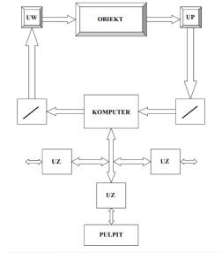
Cyfrowy układ sterowania składa się z 5 podstawowych części:
obiektu - układ sterowany, my go sterujemy z komputera np. Silnik, System polityczny, brama garażowa. Przetwarza sygnały analogowe.
kanał automatyki - interfejs - sprzęga komputerem i obiekt. Składa się z:
układ wykonawczy - np. Siłownik pneumatyczny czyli to co wykonuje fizyczną robotę (zamienia układ sterujący na wielkość sterującą)
układ pomiarowy - np. jak bardzo zawór jest otwarty, jakieś pomiary w samochodzie (określa wielkość wartości mierzonej)
/ - pośrednik - tłumaczą sygnał cyfrowy na analogowy i odwrotnie. komputera - układ sterujący. Operuje na wartościach całkowicie cyfrowych.
układ zarządzający - układ zarządzający np. Człowiek albo aplikacja. (wg Kowalczuka: urządzenia zewnętrzne - interfejsy komunikacji z innymi układami)
pulpitu - jednostka wyświetlająca dane.
Przykładowe pytania egzaminacyjne 7
�� ^{Przykład:}
brama garażowa Jeremiego(XD) sterowana Arduino - wyświetla wyniki na monitorze
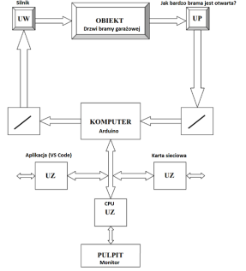
Omów równania różnicowe ✅
Jeśli układ jest nierekursywny L,N,P to możemy go opisać równaniem różnicowym N-tego rzędu.
N
y(n) = a u(n −
∑
i=0
gdzie:
y
- wyjście układu
a
- parametr wejściowy
u
- pobudzenie
n
- indeks próbki
_{i} i)
Przykładowe pytania egzaminacyjne 8
�� Równanie różnicowe to dyskretny odpowiednik równania różniczkowego.
Omów układ SISO
Układ SISO - single input single output
{x[n+1] = Ax[n] + bu[n]
y[n] = cx[n] + du[n]
Wyznaczanie odpowiedzi układu SISO
x[0]
�� chcemy wyznaczać odpowiedź mając tylko stan początkowy -
Równania po przekształceniach:
^{n−1} n−1−k
^{n} ∑_{k=0}
⎧x[n] = A x[0] + A ∗ b ∗ u[k]
⎩⎨
^{n−1} n−1−k
^{n} ∑_{k=0}
y[n] = c ∗ (A ∗ x[0] + A ∗ b ∗ u[k]) + du[n]
Omów odpowiedź impulsową i delta Kroneckera ✅
Odpowiedź impulsowa to wyjście (odpowiedź) układu na konkretne pobudzenie. n
Dzięki delcie Kroneckera możemy wyodrębnić konkretną próbkę .
y(n) = u(k)δ(n −
∑ k)
k
Opis zmiennych:
y
- wyjście układu
u
- pobudzenie
δ
- delta Kroneckera
Przykładowe pytania egzaminacyjne 9
Delta Kroneckera to funkcja dwuargumentowa, która dla argumentu równego zero zwraca 1, w przeciwnym wypadku 0.
_{δ(n) = {}1, n = 0
^{0, n =} 0
Omów układy niekursywne ✅
Układy nierekursywne to takie, w których wyjście zależy od wszystkich próbek sygnału wejściowego. Co je wyróżnia to to, że nie wykorzystują sprzężenia zwrotnego.
R ∈ L,R ∈ N
Jeśli :
∞
y[n] = R{...} = a u[n −
_{i} i]
R ∈ P
Jeśli :
∑ i=−∞
∞
y[n] = R{...} = a u[n −
∑
i=0
Opis zmiennych:
y
- wyjście układu
R
- reakcja układu
a
- waga
u
- pobudzenie
Omów układy rekursywne ✅
_{i} i]
Układy rekursywne to takie, w których wyjście zależy od wszystkich próbek sygnału wejściowego i wszystkich wyjść (przeszłych, teraźniejszych i przyszłych).
Dla dowolnego układu:
y[n] = R{..., u[n − 1], u[n], u[n + 1], ..., y[n − 1], y[n], y[n + 1], ...}
R ∈ L, N,P
Dla :
Przykładowe pytania egzaminacyjne 10
N
y[n] = a u[n −
M
∑
_{i} i] − b y[n −
Opis zmiennych:
y
- wyjście układu
R
- reakcja układu
a
- waga
b
- waga
i=0
∑ i=1
_{i} i]
u
- pobudzenie
�� Gdy układ rekursywny jest LNP, ograniczamy się tylko do przeszłych wyjść układu
Wymień i opisz modele matematyczne układów cyfrowych ✅ Splot (opisane wyżej)
Równanie stanu (opisane wyżej)
Równanie różnicowe (opisane wyżej)
Narysuj graf modelu stanowego ✅
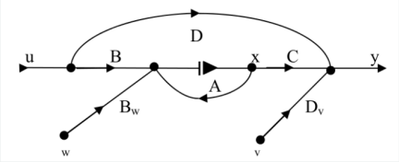Przykładowe pytania egzaminacyjne 11

